



**ASSIGNMENT**

**Điện Toán Đám Mây**



Giảngviên: *Tungnk*

|  |  |
| --- | --- |
| Thành viên: | *Nguyễn Trung Hiếu*  *Vương Bách Thủ*  *Nguyễn Tiến Mạnh* |
|  |  |
|  |  |

**Bước I : Mô tả đề tài.**

* Yêu cầu

Xây dựng 1 hệ thống app web quản lý bán hàng công nghệ, công ty đó yêu cầu xây dựng database trên hệ thống [http://vertabelo.com](http://vertabelo.com/) và database đó phải bao gồm các bảng:

1. Bảng khách hàng

2. Bảng loại sản phẩm

3. Bảng sản phẩm

4. Bảng hóa đơn

5. Bảng chi tiết hóa đơn

Các trường dữ liệu trong bảng phải phân tích phù hợp với hệ thống bán công nghệ.

* Xác định nghiệp vụ

1. **Trước khi bán hàng cho khách**

* Hệ thống cần nhập hàng vào thông tin chi tiết của các sản phẩm gồm tên sản phẩm, giá sản phẩm, số lượng nhập, phân loại và sắp xếp theo mã sản phẩm để dễ quản lý.
* Hệ thống hiện thị chi tiết sản phẩm một cách trực quan cho phép người dùng có thể thêm, sửa, xóa các thông tin khi cần.

1. **Khi bán hàng cho khách**

* Hệ thống cần lập hóa đơn để thanh toán cho khách hàng, trong hóa đơn phải có nhập thông tin của khách hàng như tên, địa chỉ, số điện thoại của khách hàng để lưu lại làm dữ liệu khách hàng đồng tời nhập các thông tin về sản phẩm như tên sản phẩm, loại, số lượng mua, giá sản phẩm, thời gian bán hàng để lập hóa đơn thanh toán cho khách hàng.
* Hệ thống hiện thị chi tiết lịch sử bán hàng có thể thêm, sửa, xóa hóa đơn khi cần để tiện cho việc giám sat và quản lý.

**Bước II : Xác định thực tế các đối tương.**

* **Khách hàng :** Mã khách hàng, họ tên, số điện thoại, địa chỉ
* **Sản phẩm:** Mã sản phẩm, tên sản phẩm, loại sản phẩm, giá sản phẩm, số lượng nhập
* **Loại sản phẩm :** Mã loại sản phẩm, tên loại sản phẩm
* **Hóa đơn:** Mã hóa đơn, mã khách hàng, tên khách hàng, tổng tiền, thời gian lập hóa đơn
* **Chi tiết hóa đơn :** Mã hóa đơn, mã khách hàng, mã sản phẩm, tên sản phẩm, số lượng mua, giá tiền, tổng tiền hóa đơn.

**Xác định thực thể của đối tượng**

* **Khách hàng**
* Mã khách hàng
* Tên khác hàng
* Địa chỉ
* Số điện thoại
* **Sản phẩm**
* Mã sản phẩm
* Tên sản phẩm
* Số lượng
* Giá sản phẩm
* Loại sản phẩm
* **Loại sản phẩm**
* Mã loại sản phâm
* Tên loại sản phẩm
* **Hóa đơn**
* Mã hóa đơn
* Mã khách hàng
* Tên khách hàng
* Tổng tiền
* Thời gian
* **Chi tiết hóa đơn**
* Mã hóa đơn
* Mã khách hàng
* Mã sản phẩm
* Tên sản phẩm
* Loại sản phẩm
* Giá sản phẩm
* Số lượng sản phẩm mua
* Tổng tiền

**BƯỚC III: Mô hình thực thể quan hệ E-R**

**Sản phẩm**

**Hóa đơn**

**Chi tiết hóa đơn**

**Loại sản phẩm**

**Bước IV: Mô tả chi tiết CSDL**

**Khách hàng**

**1. Bảng Khách Hàng:**

KhachHang (MaKH, TenKH, DiaChi, SDT)

* MaKH: Phiên biệt các khách hàng
* TenKH: Lưu họ và tên của khách hàng
* DiaChi: Lưu thông tin địa chỉ của khách hàng
* SDT: Lưu số điện thoại của khách hàng

**2. Bảng Hóa Đơn:**

HoaDon (MaHD, NgayTao, MaKH)

* MaHD: Phân biệt giữa các hóa đơn
* NgayTao: Lưu ngày tạo hóa đơn
* MaKH: Lưu mã khách hàng của hóa đơn

**3. Bảng Chi Tiết Hóa Đơn:**

ChiTietHoaDon (ID, SoLuongMua, DonGia, MaHD, MaSP)

* ID: Phân biệt giữa các dữ liệu của bảng
* SoLuongMua: Lưu số lượng khách mua
* DonGia: Lưu giá tiền khách cần thanh toán
* MaHD: Lưu mã hóa đơn của bàng
* MaSP: Lưu mã sản phẩm của hóa đơn

**4. Bảng Sản Phẩm**

SanPham (MaSP, TenSP, SoLuongSP, MoTa, MaLSP)

* MaSP: Phân biệt giữa các sản phẩm
* TenSP: Lưu tên của sản phẩm
* GiaSP: Lưu giá mỗi sản phẩm
* SoLuongSP: Lưu số lượng sản phẩm đang có
* MoTa: Mô tả về sản phẩm

- MaLSP: Lưu mã loại sản phẩm của sản phẩm

**5. Bảng Loại Sản Phẩm**

LoaiSanPham (MaLSP, TenLSP)

* MaLSP: Phẩn biệt giữa các loại sản phẩm
* TenLSP: Lưu tên của loại sản phẩm

**Bước V: Thiết kế CSDL trên vertabelo.com**

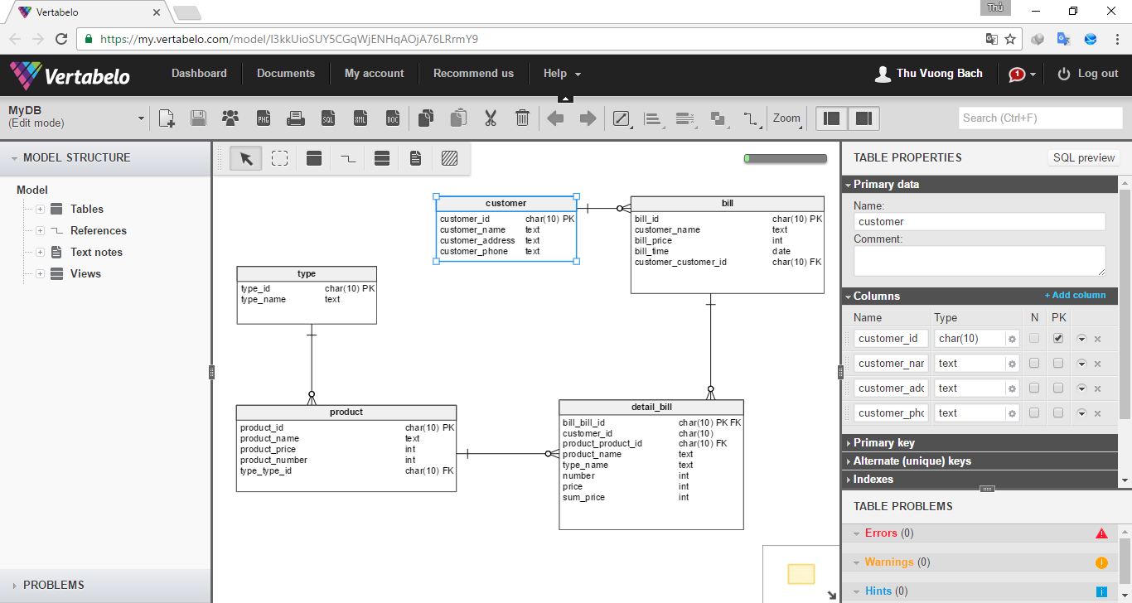

**Bước V: Import CSDL vào hệ quản trị scdl mysql**

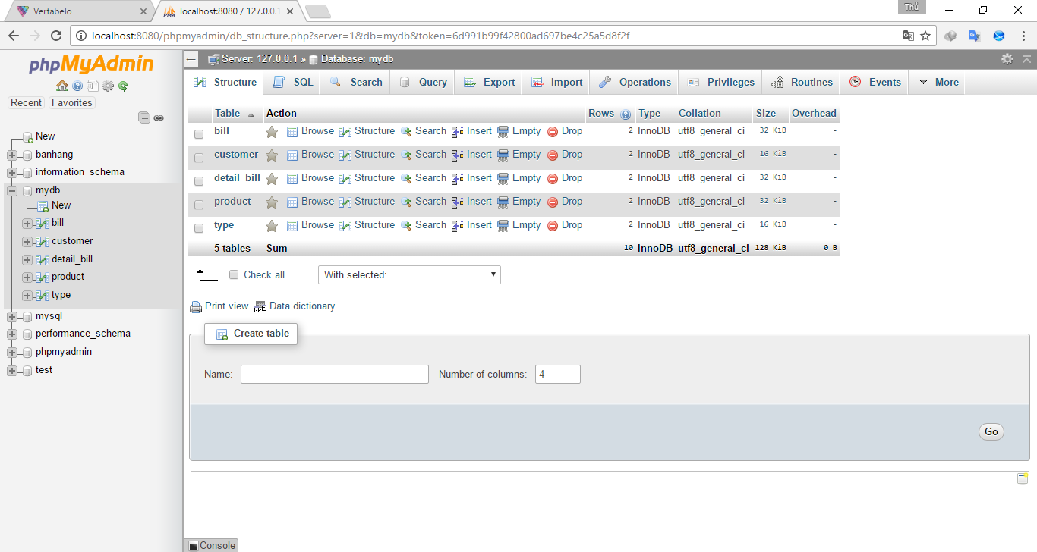

1. **Bảng sản phẩm**

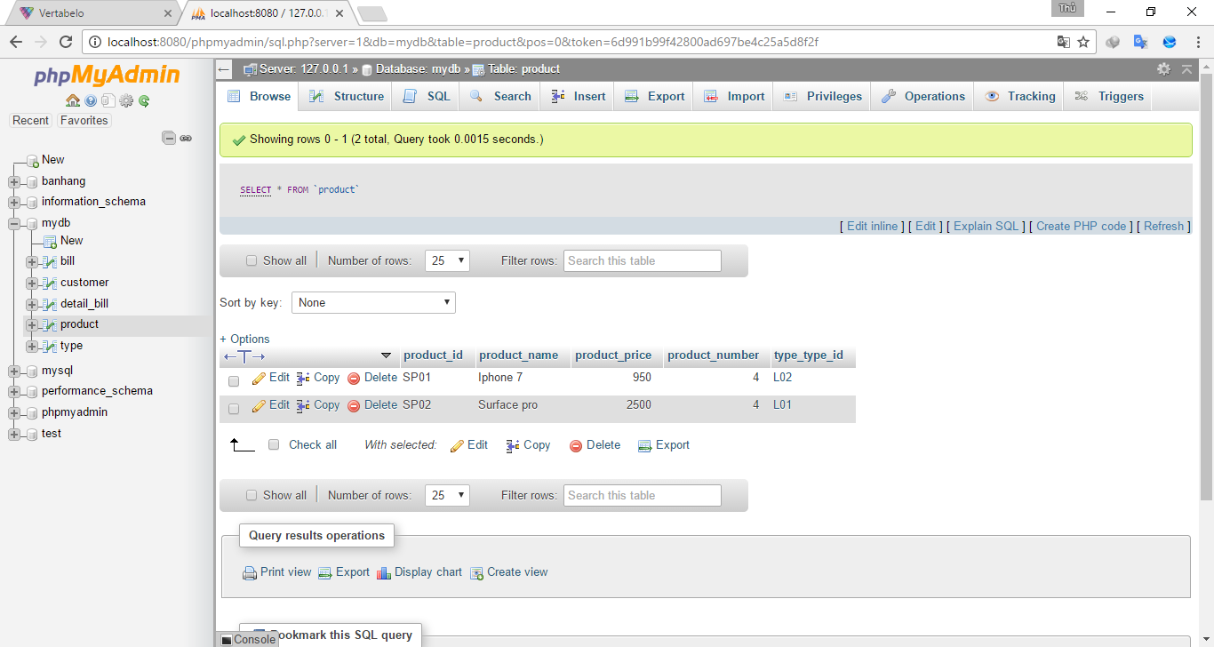

1. **Bảng loại sản phẩm**

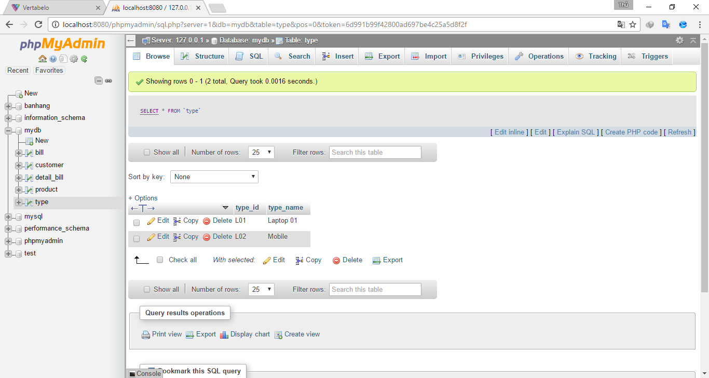

1. **Bảng khách hàng**

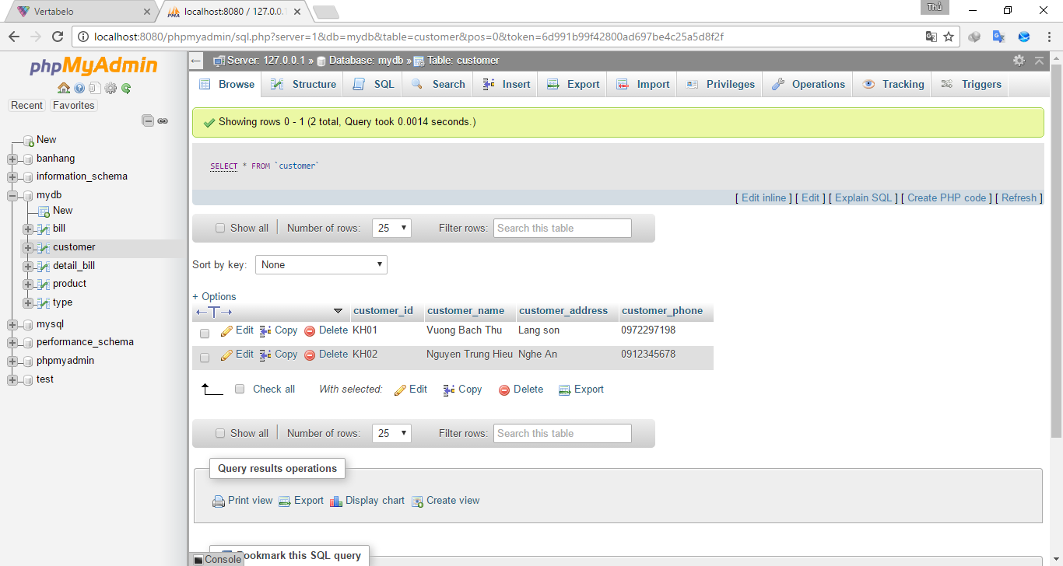

1. **Bảng Hóa đơn**

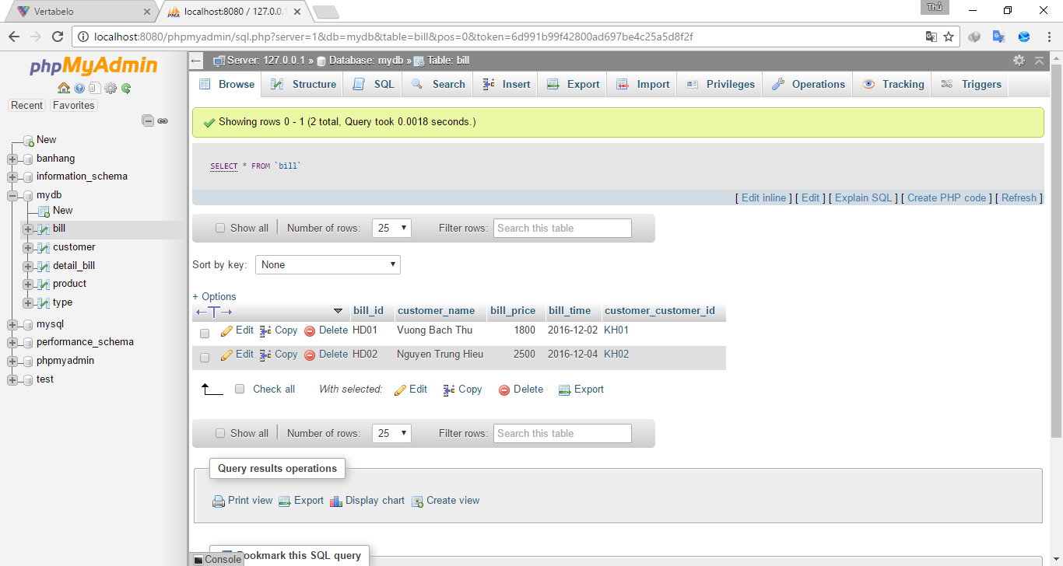

1. **Bảng chi tiết hóa đơn**

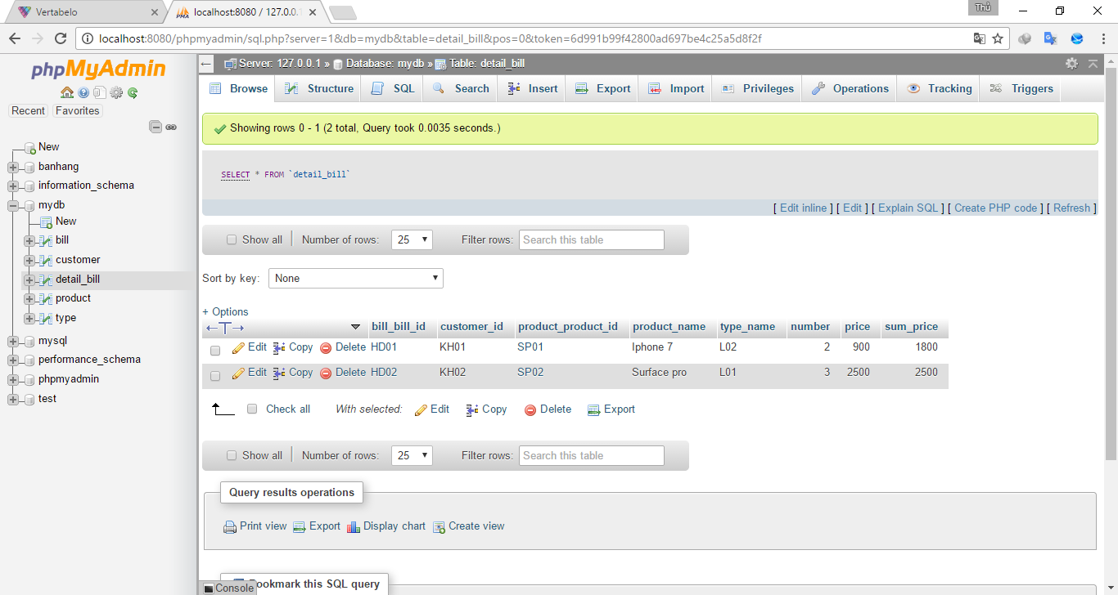

**Bước VI: Code giao diện**

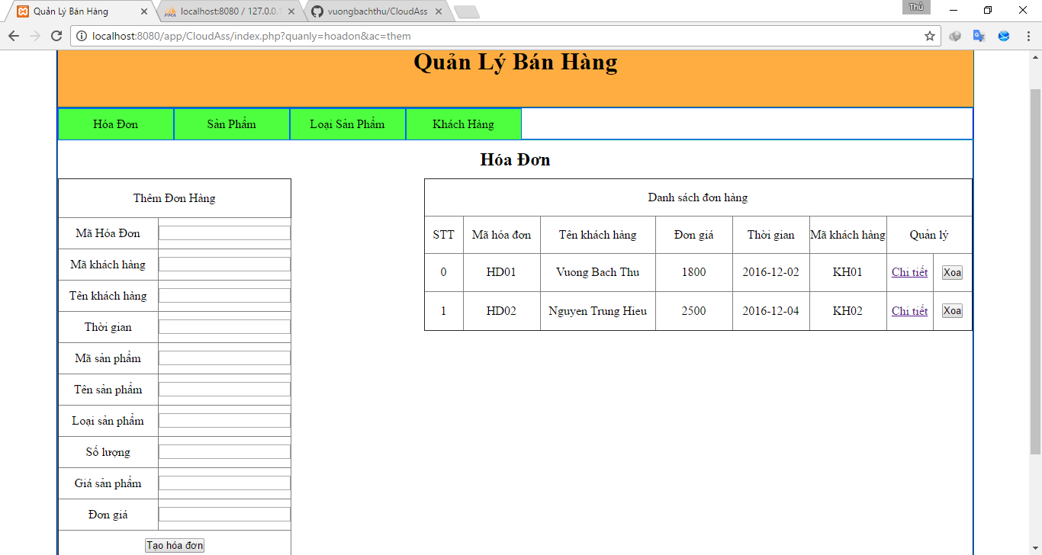

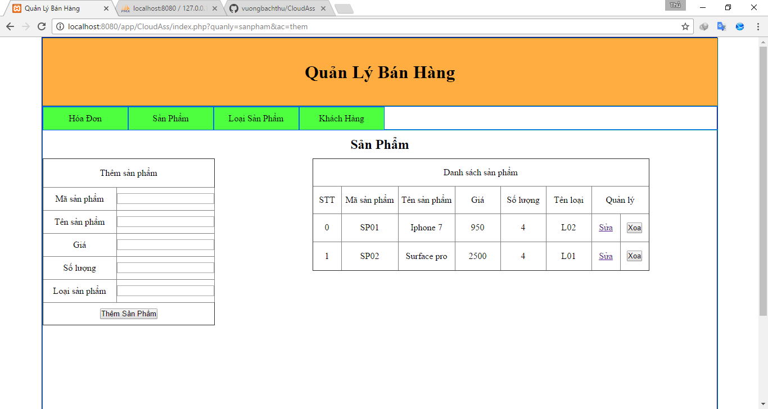

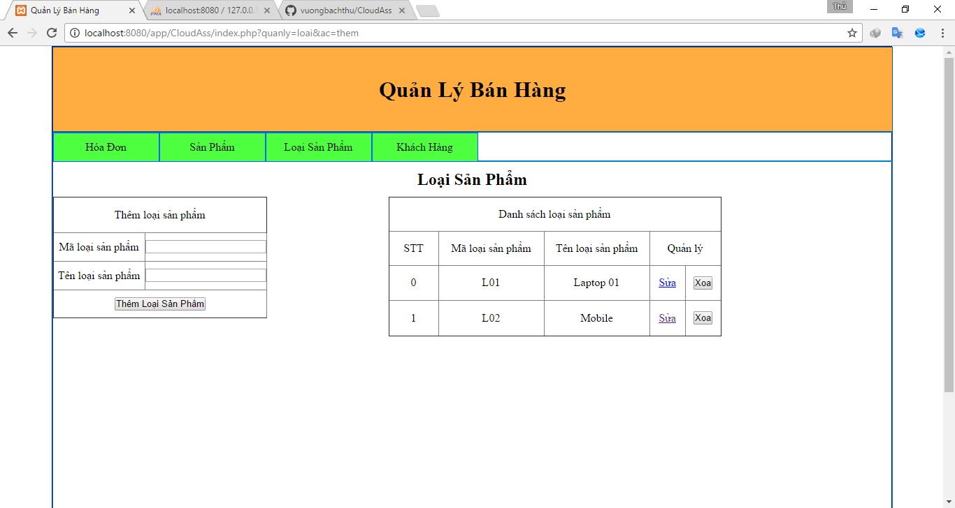

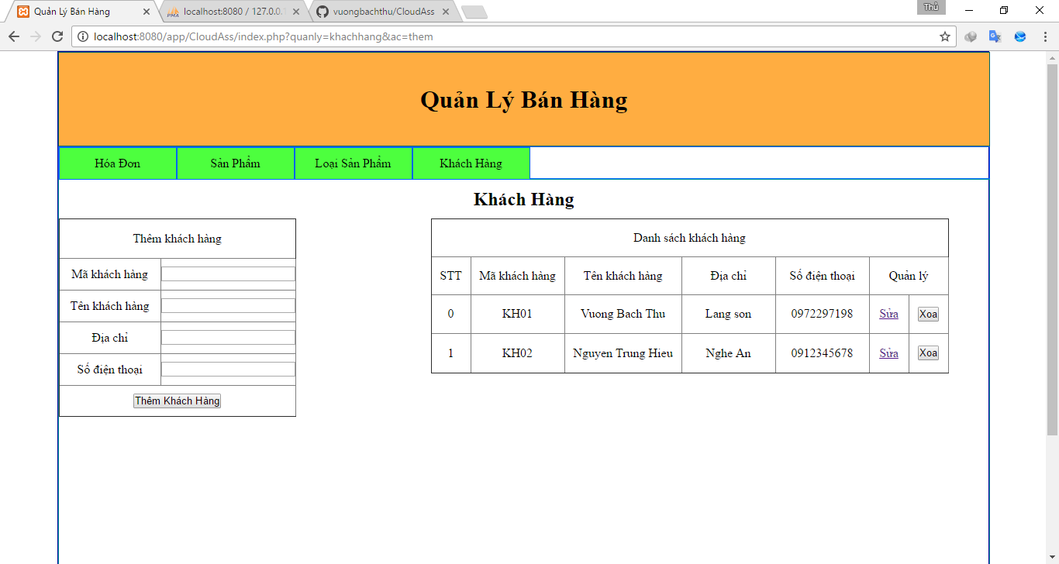

**Bước VII: Quản lý code trên**

